Geotermia: Wizyta studyjna w Islandii w ramach Projektu MF EOG „Budowanie zdolności kluczowych zainteresowanych stron w dziedzinie energii geotermalnej”, 26–30 września 2022 r.

W dniach 26-30 września b.r. miała miejsce Wizyta studyjna w Islandii w ramach Projektu „Budowanie zdolności kluczowych zainteresowanych stron w dziedzinie energii geotermalnej”. Jest to jeden z trzech projektów predefiniowanych dofinansowanych przez MF Europejskiego Obszaru Gospodarczego w Programie Środowisko, Energia i Zmiany Klimatu, 2014–2021, Obszar programowy Energia. Realizuje go Instytut Gospodarki Surowcami Mineralnymi i Energią PAN (IGSMiE PAN) oraz Krajowa Agencja Energii Islandii (NEA). Projekt rozpoczął się w październiku 2020 r. i trwa do kwietnia 2024 r. (www.keygeothermal.pl).
Celem Projektu jest budowanie zdolności kluczowych interesariuszy w Polsce w obszarze energii geotermalnej poprzez zwiększenie ich wiedzy, umiejętności w wykorzystywaniu jej zasobów, zwłaszcza dla potrzeb niskoemisyjnego ciepłownictwa. Projekt przyczyni się też do osiągania celów wymienionego na wstępie Programu, w tym do rozwoju wykorzystania energii geotermalnej w Polsce, wspierając inne działania w tym zakresie, m.in. inwestycje realizowane dzięki rządowym programom wsparcia uruchamianym w ostatnich latach. Jego adresatami są przedstawiciele administracji różnych szczebli, samorządów, operatorów istniejących oraz inwestorów planowanych ciepłowni geotermalnych, beneficjenci rządowych programów wsparcia geotermii w Polsce, pracownicy pionu geologicznego, instytucji naukowo-badawczych, usługodawcy, konsultanci, inne podmioty z branży. Poznanie dobrych praktyk ciepłownictwa geotermalnego oraz innych wybranych zastosowań geotermii na Islandii, aspekty związane z rolą państwa, nowoczesnym zarządzaniem, ekonomiką, efektywnością energetyczną w geotermii w tym kraju były w centrum uwagi Wizyty studyjnej na Islandii zorganizowanej we wrześniu 2022 r.
Wizyta była poprzedzona Działaniami szkoleniowymi w Polsce w dniach 18-20 maja 2022 r. (o czy informowano wcześniej; np. www.keygeothermal.pl). Wizytę przygotował zespół NEA przy współpracy zespołu IGSMiE PAN.
W Wizycie wzięło udział 29 uczestników z Polski. Reprezentowali oni samorządy i przedsiębiorstwa ciepłownicze – beneficjentów rządowych programów wsparcia wykorzystania geotermii w Polsce; firmy energetyczne zainteresowane rozpoczęciem działalności w zakresie ciepłownictwa geotermalnego i innymi zastosowaniami geotermii; państwową służbę geologiczną, instytucje naukowe, Ministerstwo Klimatu i Środowiska.
Wizytę rozpoczęło Seminarium wprowadzające w dniu 27 września b.r. (z udziałem ponad 70 osób), które otworzyła Pani Halla Hrund Logadóttir – dyrektor generalna NEA, a zaszczycili swą obecnością Pan Guðlaugur Þór Þórðarson – Minister Środowiska, Energii i Klimatu Islandii, przedstawiciel Pani Þórdís Kolbrún R. Gylfadóttir – Minister Spraw Zagranicznych Islandii, Pan Gerard Pokruszyński – Ambasador Polski na Islandii. Wszyscy oni wygłosili okolicznościowe przemówienia zwracając m.in. uwagę na bezprecedensowe okoliczności globalne wywołane napaścią zbrojną Federacji Rosyjskiej na Ukrainę i spowodowane tym wielorakie kryzysy – w tym kryzys energetyczny, i na konieczność maksymalizacji w tej sytuacji stosowania własnych lokalnych zasobów energii, m.in. geotermii. Podkreślili przy tym rolę współpracy międzynarodowej w tym zakresie, także między Islandią i Polską, Dobitnie wyrazili to także przedstawiciele Polski: Pan Adam Guibourgé-Czetwertyński – Podsekretarz Stanu w Ministerstwie Klimatu i Środowiska (w liście skierowanym do uczestników Wizyty) oraz Pan Ambasador Gerard Pokruszyński (który od wielu lat promuje geotermię jako jeden z głównych obszarów współpracy polsko-islandzkiej i wspiera działania w tym zakresie). Program Seminarium obejmował również przegląd stanu wykorzystania geotermii na Islandii i w Polsce, ze szczególnym uwzględnieniem ciepłownictwa, polityk i strategii obu krajów w zakresie geotermii w horyzoncie do 2040–2050.
Dużym powodzeniem cieszył się tzw. match-making – prezentacje firm i instytucji z obu krajów zainteresowanych współpracą i nawiązywanie bezpośrednich kontaktów w zakresie ciepłownictwa oraz innych towarzyszących sposobów zagospodarowania geotermii. Wzięli w nim udział przedstawiciele ponad 30 podmiotów z obu krajów.
Drugi i trzeci dzień (28 i 29 września) bardzo intensywnego pobytu na Islandii obejmował wizyty w wybranych instalacjach geotermalnych – zwłaszcza w ciepłowniach (w Reykjaviku i kilku miejscowościach na południu tego kraju), które pracują na parametrach wód geotermalnych podobnych jak stwierdzone w wielu miejscowościach w Polsce. Zaznajomiono się ze sposobami zarządzania, efektywnego wykorzystania i rozliczania zużycia energii przez odbiorców. Zapoznano się także z wielorakim zagospodarowaniem wód, par i energii geotermalnej w elektrociepłowniach na południu Islandii – w Hellisheidi oraz w Svartsengi, w tym z wieloma innowacyjnymi sposobami i projektami, jakie realizowane są m.in. w tzw. parkach zasobów geotermalnych, których centrami są te elektrociepłownie. W innej miejscowości zademonstrowana została ponadto m.in. instalacja do kogeneracji ciepła i energii elektrycznej (ORC) odpowiednia dla parametrów wód geotermalnych w niektórych miejscowościach w Polsce. Zasygnalizowano też badania i prace m.in. nad zatłaczaniem i magazynowaniem dwutlenku węgla w górotworze (związanego na stałe w skałach) prowadzone z powodzeniem od kilku lat; produkcji paliw alternatywnych, itp. Wiele z nich można zastosować także w Polsce, podobnie jak m.in. doświadczenia klastrów energii. Dla uczestników Wizyty przygotowano materiały informacyjne, które będą pomocne także po jej zakończeniu.
Podczas Wizyty zostało także nieco czasu na poznanie głównych atrakcji geotermalnych, przyrodniczych i historycznych Islandii – gejzerów, wodospadu Gullfoss, doliny ryftowej Thingvellir (z którą wiążą się początki państwowości i parlamentaryzmu islandzkiego), skorzystania z basenów geotermalnych, podziwiania zorzy polarnej, spaceru po Reykjaviku – nie tylko najbardziej na północ wysuniętej stolicy na świecie, ale i najczystszej, gdyż niemal w całości jest ogrzewana geotermią (czego początki sięgają lat 1930.).
W opinii wielu uczestników Wizyta była dobrze zorganizowana i udana pod względem programu merytorycznego. Przyczynił się do tego zarówno odpowiedni program, dobrany pod kątem warunków geotermalnych Polski i perspektyw dla ciepłownictwa, oczekiwań i potrzeb uczestników, jak i ich aktywny udział, duże zainteresowanie wszystkimi tematami i odwiedzanymi instalacjami geotermalnymi, wiele rozmów, dyskusji, bardzo dobra i życzliwa atmosfera – zasługa wszystkich uczestników i organizatorów. Ważna rola przypadła też dwojgu Państwa tłumaczy, gdyż dzięki ich bardzo profesjonalnej pracy wszyscy skorzystali w pełni i komfortowo z Wizyty. Z pewnością nie świadczy to o skromności organizatorów, jednak pozwalają sobie oni na przytoczenie anonimowej opinii jednej z osób uczestniczących w Wizycie: […] Jest to bezdyskusyjnie najlepiej przygotowana wizyta w jakiej miałem możliwość uczestniczyć, szczegółowo przemyślana i dostosowana do potrzeb odbiorców […]
Wizyta spełniła założone cele, z pewnością przyniesie konkretne efekty dla wielu uczestników, ich przedsiębiorstw oraz instytucji. Udowodniła (podobnie jak wcześniejsze Działania szkoleniowe w Polsce w maju b.r.) jak bardzo potrzebne są polskim interesariuszom takie działania, możliwość skorzystania z wiedzy i doświadczeń praktycznych w zakresie ciepłownictwa i innych sposobów zagospodarowania geotermii – zwłaszcza z krajów wiodących pod tym względem na świecie. Islandia to nie tylko gejzery i pary geotermalne – to także wody geotermalne o temperaturach podobnych jak w Polsce, które są zagospodarowywane powszechnie w ciepłownictwie i w wielu innych dziedzinach. Przekonali się o tym m.in. uczestnicy Wizyty studyjnej, która dostarczyła argumentów i zachęciła do podobnego wykorzystywania geotermii także w Polsce, zwłaszcza w czasach, których doświadczamy.
Wizyta przysłużyła się również wymianie doświadczeń oraz informacji w zakresie ciepłownictwa geotermalnego i innych zastosowań między stroną polską i islandzką, zacieśnieniu wzajemnej współpracy i kontaktów, co należy do ważnych celów Programu MF EOG, w ramach którego realizowany jest projekt KeyGeothermal i zorganizowana została przedstawiona Wizyta.
Druga runda Wizyty studyjnej na Islandii planowana jest na 2023 r. Poprzedzi ją druga runda Działań szkoleniowych w Polsce w połowie 2023 r.
Partnerzy Projektu dziękują wszystkim osobom oraz instytucjom za współpracę przy organizacji Wizyty, przygotowanie jej programu, materiałów informacyjnych, strony logistycznej. Podziękowania kierują także do uczestników za dobrą atmosferę i wiele pozytywnych opinii na jej temat. Udana Wizyta to efekt dobrej współpracy wielu osób i ich zaangażowania.
Serwis fotograficzny z wydarzenia zamieszczono pod tekstem.
Beata Kępińska, Aleksandra Kasztelewicz (IGSMiE PAN, Polska),
Baldur Petursson, Sólveig Skaftadóttir (NEA / Orkustofnun, Islandia)
Więcej informacji o Projekcie: www. keygeothermal.pl

Projekt „Budowanie zdolności kluczowych zainteresowanych stron w dziedzinie energii geotermalnej” jest dofinansowany przez MF Europejskiego Obszaru Gospodarczego 2014–2021 w ramach Programu „Środowisko, Energia i Zmiany Klimatu”, Obszar Programowy „Energia”

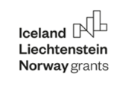

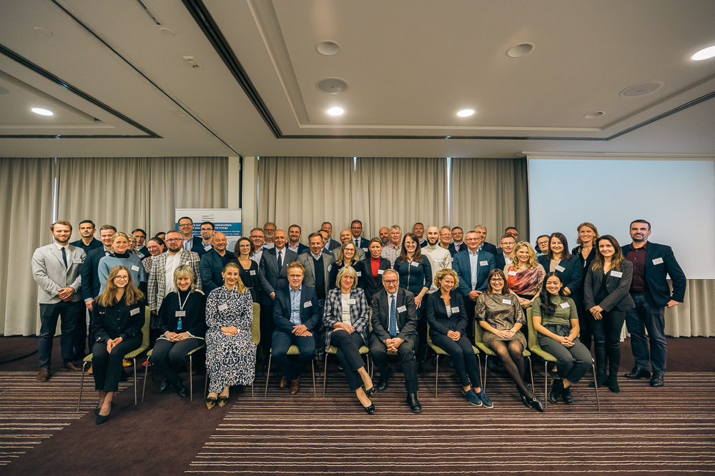
Grupa uczestników Seminarium otwierającego Wizytę studyjną (fot. Tomasz, arch. NEA)
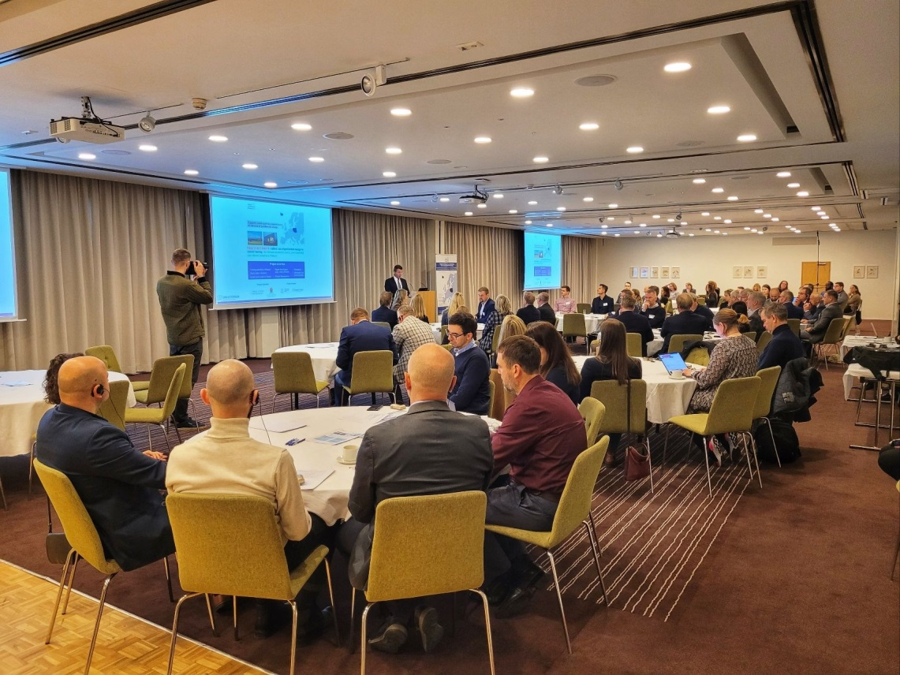
Podczas Seminarium otwierającego Wizytę studyjną. Przemawia Minister Środowiska, Energii i Klimatu Islandii (fot. A. Kasztelewicz)
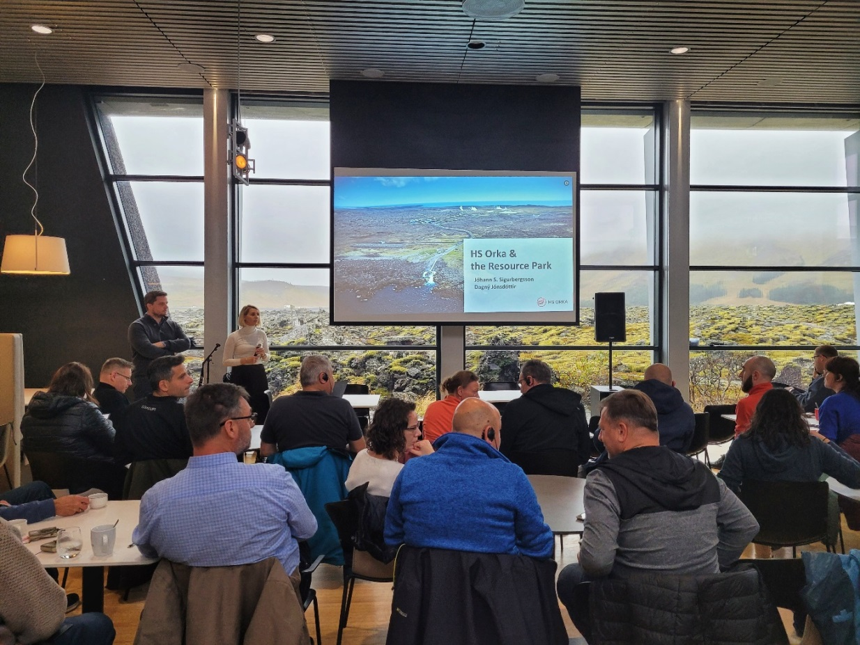
Wizyta w elektrociepłowni geotermalnej Svartsengi i parku zasobów (fot. A. Kasztelewicz)
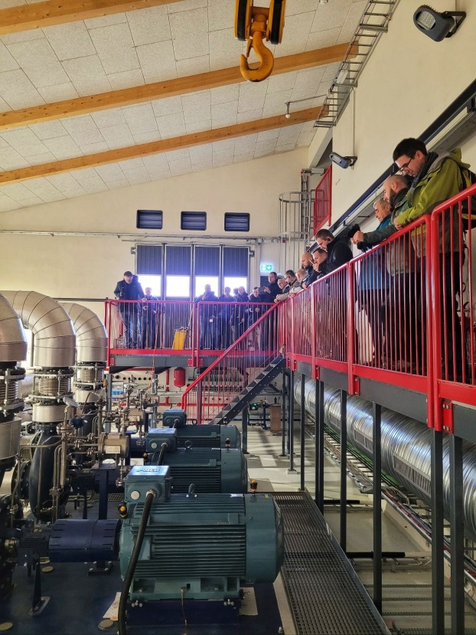
Wizyta w ciepłowni geotermalnej w Selfoss (fot. A. Kasztelewicz)
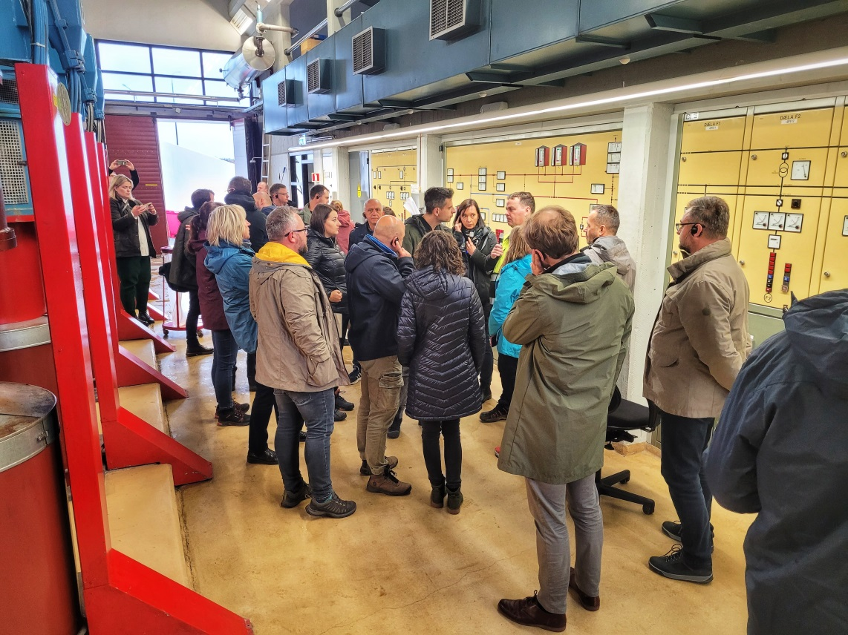
Wizyta w jednej z ciepłowni geotermalnych w rejonie Reykjaviku (fot. A. Kasztelewicz)
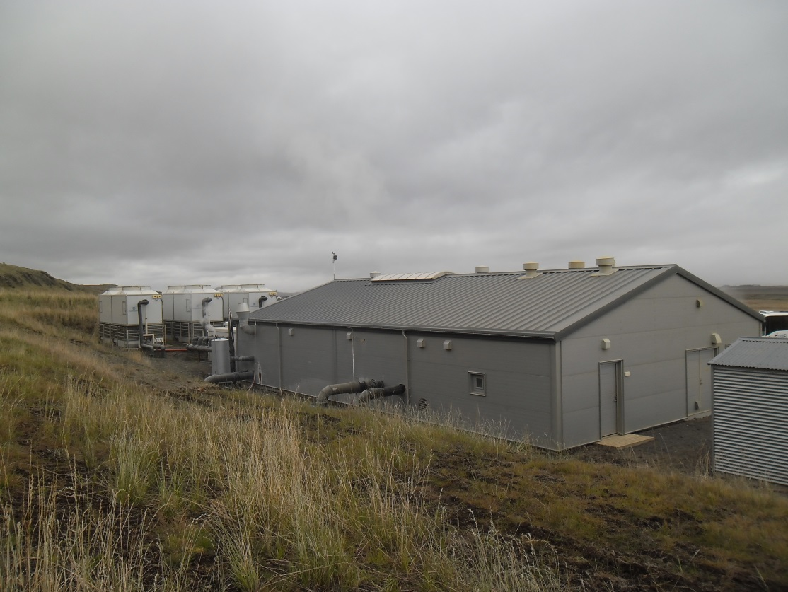
Widok ogólny geotermalnej instalacji kogeneracyjnej (ORC) we Fludir (fot. B. Kępińska)

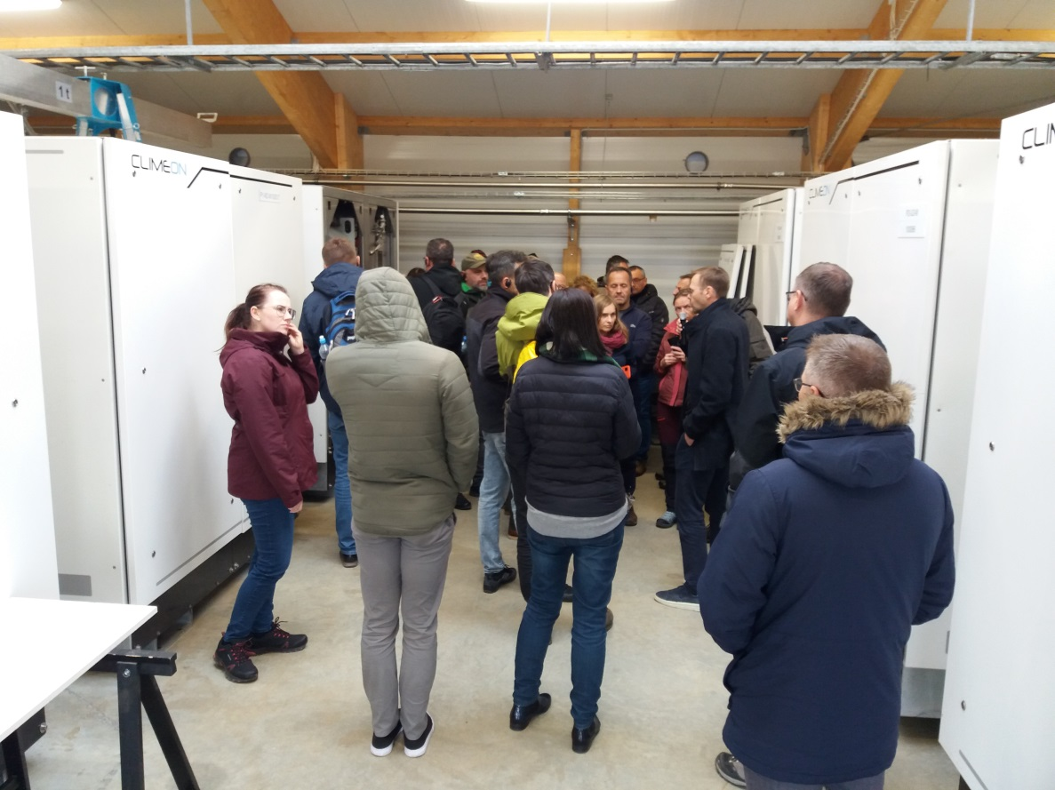
We wnętrzu kontenera z głównymi elementami instalacji kogeneracyjnej (ORC) we Fludir (fot. B. Kępińska)
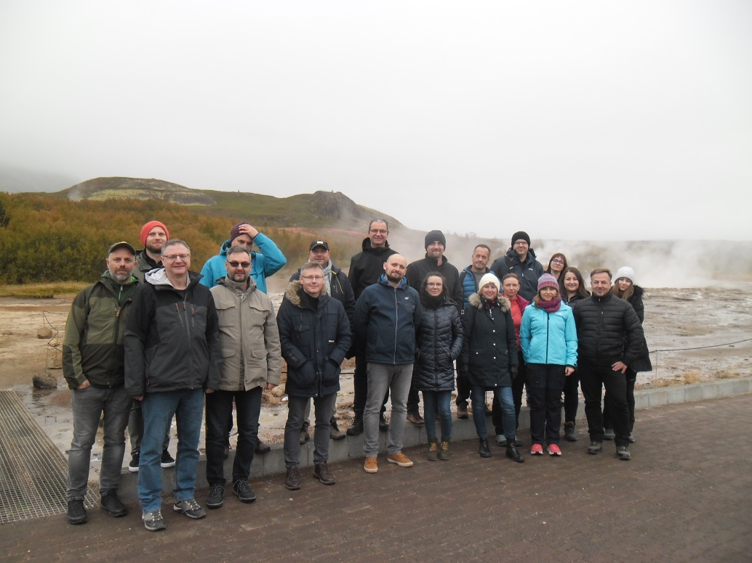
Grupa uczestników Wizyty studyjnej przy gejzerze Strokkur (fot. B. Kępińska)

